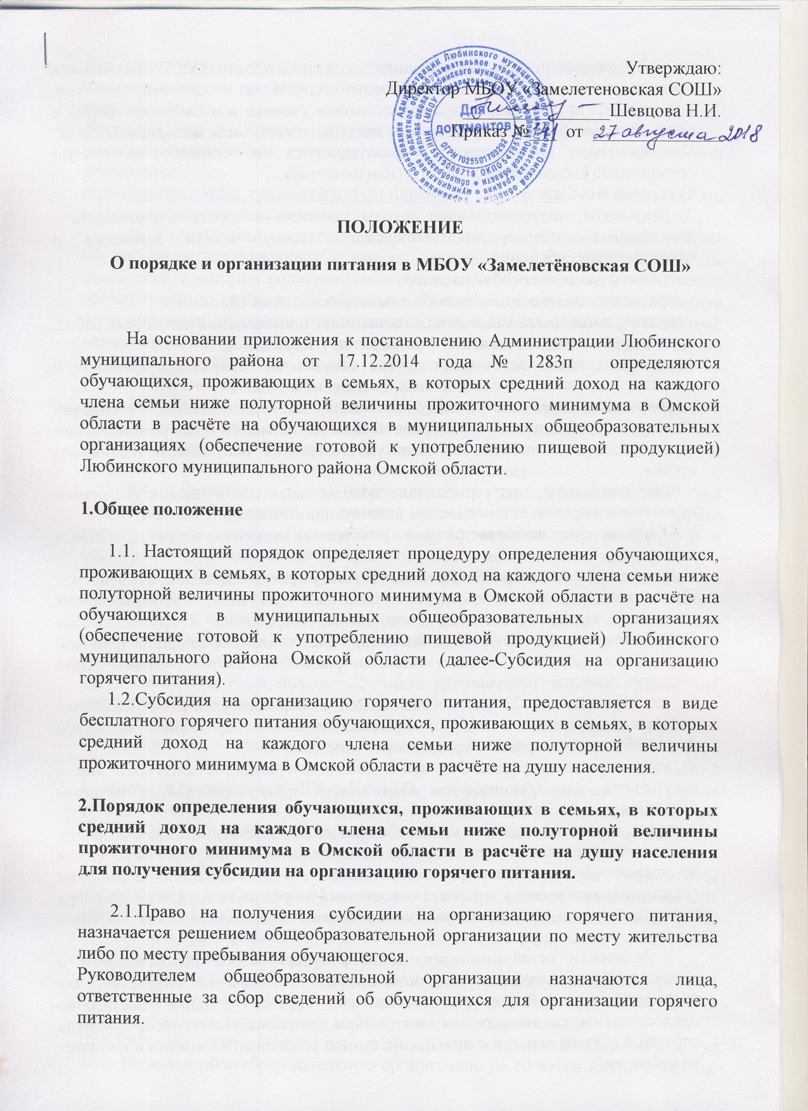

2.2.Субсидия на организацию горячего питания обучающихся представляется на основании заявления одного из родителей, опекуна, попечителя, другого законного представителя ученика в письменной форме в общеобразовательную организацию по месту жительства или месту пребывания.

Одновременно с заявлением представляются в общеобразовательную организацию следующие документы (или их копии):

1) справка о составе семьи;

2) документы, подтверждающие доходы заявителя и членов его семьи за 3 календарных месяцев, предшествующих месяцу подачи заявления о представлении субсидии:

- справка о размере пособия на детей;

- справка о размере алиментов либо о невозможности их взыскания;

- справки, договоры возмездного оказания услуг и выполнения подрядных работ, другие документы или их копии о размерах других доходов;

- заявление, копия договора и другие документы, содержащие сведения о доходах, полученных от сдачи жилых помещений в поднаём;

- документы, предусмотренные налоговым законодательством Российской Федерации в зависимости от избранной индивидуальными предпринимателями системы налогообложения, которая удостоверяется документом налогового органа;

- иные документы, подтверждающие доходы заявителя и членов его семьи, выданные в порядке, установленном действующим законодательством.

Из дохода семьи исключается сумма уплаченных алиментов и единовременные выплаты.

**К документам, подтверждающим отсутствие у граждан доходов, относятся**:

а) для граждан, имеющих статус безработных –документ, подтверждающих отсутствие выплаты всех видов пособий по безработице и других выплат безработным и копия трудовой книжки (при отсутствии у гражданина трудовой книжки, допускается отметка администрации поселения «безработный» напротив фамилии гражданина);

б) для граждан до 23 лет, обучающихся в образовательных учреждениях начального, среднего и высшего профессионального образования по очной форме обучения – справка об отсутствии стипендии;

в) документ, подтверждающий принадлежность граждан к категории лиц с отсутствием или ограничением возможности трудоустройства, к которым относятся:

- матери, осуществляющие уход за ребенком до достижения 3-летнего возраста, не получающие ежемесячного пособия на период отпуска по уходу за ребенком до достижения им возраста 1,5 лет и ежемесячно компенсационной выплаты гражданам, состоящим в трудовых отношениях на условиях трудового договора и находящимся в отпуске по уходу за ребенком до достижения им 3-летнего возраста.

Родителям детей-инвалидов, детей с туберкулезной интоксикацией и детям-сиротам, а также детям, оставшимся без попечения родителей, для предоставления субсидии на бесплатное горячее питание достаточно предоставление следующих документов (при предоставлении этих документов справка о составе семьи и о доходах не нужна, ребенок автоматически попадает на субсидию):

Для приемных и опекаемых детей – достаточно предоставление копии постановления или приказа, подтверждающего, что ребенок является приемным или опекаемым.

Дети-инвалиды – копия справки, подтверждающая факт установления инвалидностивыданную государственным учреждением медико-социальной экспертизы;

Дети-сироты, дети, оставшиеся без попечения родителей – копия справки, подтверждающая статус ребенка.

В исключительных случаях бесплатное горячее питание предоставляет обучающимся, проживающих в семьях, находящихся в социально опасном положении, в которых родители (законные представители) не исполняют своих обязанностей по воспитанию, обучению и (или) содержанию. Основанием для предоставления бесплатного горячего питания обучающимся указанной категории является справка о состоянии на учете в региональном банке СОП по Любинскому району или справка администрации поселения о состоянии на учете неблагополучной семьи.

2.3. Уведомление о назначении субсидии на организацию горячего питания или об отказе в ее назначение должно быть осуществлено под роспись не позднее чем через 7 дней после обращения заявителя и представления им документов, указанных в пункте 2.2 настоящего порядка.

2.4. Заявитель несет ответственность за предоставление (не предоставление) сведений о размере дохода, составе семьи. В случае предоставления заявителем неполных и (или) недостоверных документов о составе семьи, доходах общеобразовательная система отказывает заявителю.

2.5. Общеобразовательные организации Любинского муниципального района Омской области в срок до 12 числа ежемесячно предоставляет в КУ «ЦФЭХО» в сфере образования» предварительный реестр обучающихся, проживающих в семьях, в которых средний доход на каждого члена семьи ниже полуторной величины прожиточного минимума в омской области в расчете на душу населения, и не позднее 25 числа уточненный реестр и приложение подтверждающих документов.

Представленные заявителем сведенья будут подвергаться проверке (комиссионному обследованию), проводимой КУ «ЦФЭХО в сфере образования». В случае обнаружения неполных и (или) недостоверных сведений в документах заявителя КУ «ЦФЭХО в сфере образования». В случае обнаружения неполных и (или) недостоверных сведений в документах заявителя КУ «ЦФЭХО в сфере образования» вправе отказаться в предоставлении субсидии на организацию горячего питания

2.6. Субсидия на организацию горячего питания назначается обучающемуся 1раз в год (с 01 января по 31 декабря и для первоклассников с 01 сентября по 31 декабря), на основании документов предоставленных до 20 августа (для первоклассников) и до 20 декабря текущего финансового года (всех учащихся общеобразовательной организации).

Предоставление бесплатного горячего питания обучающимся осуществляется с 1 числа месяца, следующего за месяцем предоставления заявления и подтверждающих документов и до окончания календарного года.

При изменении состава семьи или материального положения, документы могут быть поданы в общеобразовательную организацию до 10 числа каждого месяца, в этом случае обучающийся пользуется субсидией на бесплатное горячее питание с 1 числа следующего месяца и до окончания календарного года.

**3.Порядок назначения субсидии**

3.1. Субсидия на организацию горячего питания предоставляется в виде бесплатного горячего питания обучающихся, проживающих в семьях, в которых средний доход на каждого члена семьи ниже полуторной величины прожиточного минимума в Омской области в расчете на душу населения.

Количество обучающихся, у которых средний доход на каждого члена семьи ниже полуторной величины прожиточного минимума в Омской области в расчете на душу населения, определяется путем соотношения среднего дохода на каждого члена семьи и полуторной величины прожиточного минимума в Омской области в расчете на душу населения, в случае если доход меньше, обучающийся в праве пользоваться бесплатным горячим питанием.

**Ср.доход < прожиточный минимум на душу населения Омской области*1,5**

Прожиточный минимум на душу населения устанавливается Постановлением Правительства Омской области «О величине прожиточного минимума на душу населения и по основным социально-демографическим группам населения в Омской области»

Ср.доход = ( доходов всех членов семьи) /3

( количество членов семьи)

Где:

Ср. доход – средний доход на каждого члена семьи;

доходов всех членов семьи – доходы всех членов семьи за последние 3 месяца.

количество членов семьи – количество всех членов семьи.

3.2. Субсидия на организацию горячего питания прекращается с месяца, следующего за месяцем, в котором наступили соответствующие обстоятельства.

- по окончанию периода (31 декабря)

- при выбытии обучающегося с общеобразовательного учреждения.

**4.Распредиление обязанностей по организации питания в столовой МБОУ «Замелетеновская СОШ»**

**Директор:**

- принимает управленческие решения в вопросах организации питания;

- создает условия для работы подразделений общественного питания.

**Медицинский работник:**

- составляет график питания обучающихся в столовой

**Заместитель директора по ВР:**

- организует проведение с классными руководителями и обучающимися, не реже 1 раза в полугодие, инструктажа по правилам безопасности при нахождении в столовой учащихся при приеме пищи;

- организует дежурство в столовой;

- проводит сбор документации на льготное питание

**Заместитель директора по АХЧ:**

- организует безопасное состояние помещения столовой, электроосвещения, вентиляции, электропроводки;

- комплектует столовую необходимой мебелью;

- организует эстетическое оформление помещения столовой;

- организует обеспечение столовой посудой;

-организует выполнение предписаний представителей Потребнадзора, госпожарнадзора, госэнергонадзора и других государственных органов надзора и контроля.

**Ответственные за организацию питания:**

- совместно с заместителями директора по воспитательной работе, социальным педагогом, на основании решения Совета школы, составляет списки на льготное питание;

- доводят до сведенья работников столовой списки обучающихся, поставленных на льготное питание;

- принимают и рассматривает поступившие от обучающихся, учителей, родителей предложения и замечания на организацию питания в столовой;

- совместно с классными руководителями ведут отчетность по питанию.

**Медицинский работник:**

- организует работу бракеражной комиссии.

**Классный руководитель:**

- организует работу родительских комитетов класса с целью рассмотрения вопроса постановки на льготное питание;

- организует работу с родителями и обучающимися по формированию культуры горячего питания школьников;

- ведет необходимую работу по организации питания обучающихся.